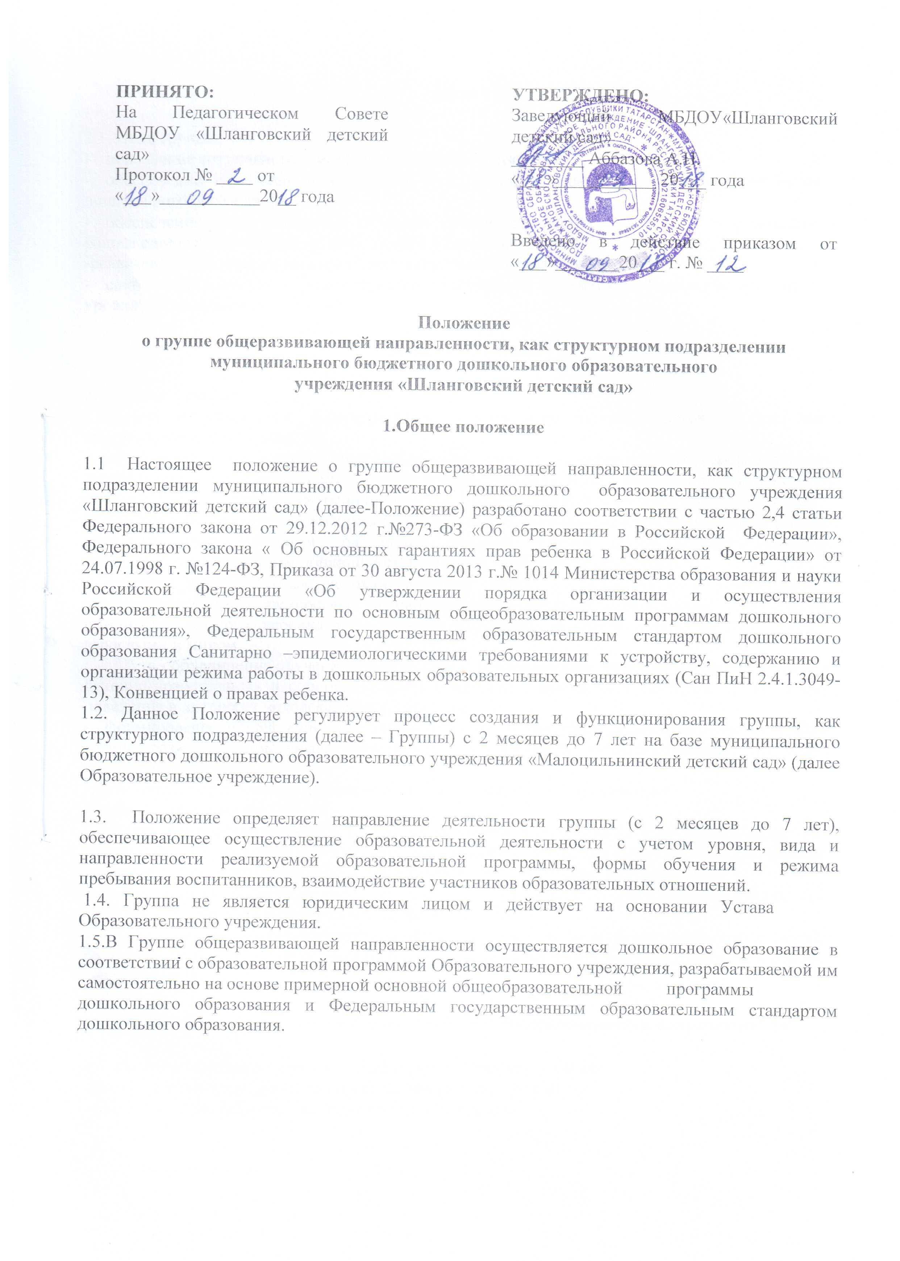

2. Цели Группы

2.1. Цели группы:
- повышение социального статуса дошкольного образования;

обеспечение равенства возможностей для каждого ребенка в получении качественного дошкольного образования;
- обеспечение государственных гарантий уровня и качества дошкольного образования на основе единства обязательных требований к условиям;
-реализация образовательных программ дошкольного образования;

- сохранение единства образовательного пространства Российской Федерации относительно уровня дошкольного образования.

- Задачи Группы

3.1. Задачи Группы:

- охрана и укрепление физического и психического здоровья детей, в том числе эмоционального благополучия;

- обеспечение равных возможностей для полноценного развития каждого ребенка в период дошкольного детства независимо от места жительства, пола, нации, языка, социального статуса, психофизических и других особенностей (в том числе ограниченных возможностей здоровья);

- обеспечение преемственности целей, задач и содержания образования, реализуемых в рамках образовательных программ различных уровней (далее преемственность основных образовательных программ дошкольного и начального общего образования);

- создания благоприятных условий развития детей в соответствии с возрастными и индивидуальными особенностями и склонностями, развития способностей и творческого потенциала каждого ребенка как субъекта отношений с самим собой, другими людьми, взрослыми и миром;
- объединение обучения и воспитания в целостный образовательный процесс на основе духовно-нравственных и социокультурных ценностей и принятых в обществе правил и норм поведения в интересах человека, семьи, общества;

- формирование общей культуры личности детей, в том числе ценностей здорового образа жизни, развития социальных, нравственных, эстетических, интеллектуальных, физических качеств, инициативности,

самостоятельности и ответственности ребенка, формирования предпосылок
учебной деятельности;

- обеспечение вариативности и разнообразия содержания программ и организационных форм дошкольного образования, возможности формирования программ различной направленности с учетом образовательных потребностей, способностей и состояния здоровья детей;

- формирования социокультурной среды, соответствующей возрастным, индивидуальным, психологическим и физиологическим особенностям детей;

- обеспечение психолого-педагогической поддержки семьи и повышения компетентности родителей (законных представителей) в вопросах развития и образования, охраны и укрепления здоровья детей.

- Организация функционирования Группы общеразвивающей направленности

4.1. Группа создается в Образовательном учреждении при наличии:
- соответствующих условий для организации работы с детьми,

- кадрового и программно - методического обеспечения,

- психолого - педагогических требований к устройству образовательного учреждения, определяемых нормативно - правовыми актами Министерства образования Российской Федерации.

4.2. Помещения Группы должны отвечать педагогическим, санитарно-гигиеническим требованиям, правилам пожарной безопасности.

4.3. Группа общеразвивающей направленности функционирует на основании приказа руководителя Образовательного учреждения с указанием профиля и режима работы (в соответствии с договором об образовании между Учреждением и родителями (законными представителями).

4.4. Для открытия группы общеразвивающей направленности необходимы:

- штатное расписание;

- расписание непосредственно образовательной деятельности, режим дня группы;

- график работы работников группы;
- Положение о группе, как структурном подразделении;
- договор об образовании между участниками образовательных отношений(Образовательного учреждения и родителями (законными представителями) воспитанника);
- заявление родителей (законных представителей);
- должностные инструкции работников Группы.

4.5. Образовательное учреждение, имеющее в своем составе группы общеразвивающей направленности, несет ответственность во время образовательной деятельности за жизнь и здоровье детей, работников Группы, за соответствие форм, методов и средств организации возрастным и психофизическим возможностям детей.

4.6. Группа обеспечивается кадрами: два воспитателя (по штатному расписанию – 1,62 ед.), младший воспитателя.

4.7. Режим работы Группы – в режиме полного дня (10,5 часовое пребывание (с 7.00 до 17.30), выходные –праздничные дни и воскресенье.

4.8. Медицинское сопровождение воспитанников Группы

обеспечивается медицинскими работниками Образовательного учреждения и детской поликлиники ЦРБ Дрожжановского района (на основании трехстороннего договора).

4.9. Прием пищи организуется 4-х разовое (с дополнительным вторым завтраком), согласно режима дня и санитарным нормам.

4.10. Для обеспечения разнообразного и полноценного питания детей

- Образовательном учреждении, родители получают информацию об ассортименте питания ребенка: вывешивается ежедневное меню в каждой групповой ячейке и на сайте Образовательного учреждения (edu.tatar.ru). В ежедневном меню указывается: наименование блюда, вес порции, цена.

- Комплектование Группы общеразвивающей направленности

5.1. Порядок комплектования Группы определяется Постановлением Исполнительного комитета Дрожжановского муниципального района Республики Татарстан «Об утверждении административного регламента предоставления муниципальной услуги «Постановка на учет и зачисление детей в образовательные организации, реализующие основную образовательную программу дошкольного образования (детские сады)», настоящим Положением, Уставом Образовательного учреждения.

5.2. Прием в Группу осуществляется на основании заявления родителей (законных представителей), при наличии направления Учредителя. При приеме в Группу руководитель Образовательного учреждения руководствуется интересами семьи, воспитывающей ребенка.

5.3. В Группу принимаются дети с 2 до 7 лет, комплектование проводится в августе месяце.

5.4. Наполняемость группы устанавливается в соответствии требованиями СанПиН (2.4.1.3049-13).
5.5. При приеме детей в группу администрация Образовательного учреждения обязана ознакомить родителей (законных представителей) с Уставом учреждения, с лицензией на осуществление образовательной деятельности, с основной образовательной программой и другими документами, регламентирующими организацию и осуществление образовательной деятельности, права воспитанников.

5.6. Отношения между Образовательным учреждением и родителями (законными представителями) регулируются совместным договором об образовании, заключаемым в установленном порядке.

5.7. На начало учебного года руководитель Образовательного учреждения издает приказ о комплектовании Группы, в конце учебного года – приказ о переводе детей в другую возрастную группу.

- Образовательная деятельность Группы

6.1. Содержание образовательного процесса в Группе осуществляется в соответствии с основной образовательной программой Образовательного учреждения.

6.2. Воспитательно-образовательный процесс в Группе направлен на разностороннее развитие детей дошкольного возраста с учетом их возрастных и индивидуальных особенностей, в том числе достижение детьми дошкольного возраста уровня развития, необходимого и достаточного для успешного освоения ими образовательных программ начального общего образования, на основе индивидуального подхода к детям дошкольного возраста и специфичных для детей дошкольного возраста видов деятельности.

6.3. Организация образовательной деятельности Группы предусматривает создание условий для различных видов деятельности с учетом возрастных особенностей, интересов и потребностей детей.

6.4. Продолжительность видов деятельности и режим работы в Группе организуется с учетом гигиенических требований к максимальной нагрузке на детей дошкольного возраста.

6.5. При организации работы с детьми используются следующие формы работы: индивидуальные, подгрупповые, групповые.

6.6. Отношения воспитанника и работников Группы строятся на

основе сотрудничества, уважения личности воспитанника и предоставления ему свободы развития в соответствии с индивидуальными особенностями.

- Права и обязанности участников образовательных отношений Группы

7.1. Участниками образовательных отношений в Группе являются воспитанники, родители (законные представители), воспитатели и другие специалисты Образовательного учреждения.

7.2. Права, обязанности и социальные гарантии каждого работника Группы определяются законодательством Российской Федерации, должностными инструкциями, Трудовым договором, определяющим функциональные обязанности и квалификационные характеристики.

7.3. Права и обязанности воспитанников и родителей (законных представителей) определяются локальными актами Образовательного учреждения, договором об образовании (между Образовательным учреждением и родителями (законными представителями).
7.4 К педагогической деятельности в Группе не допускаются лица:

- лишенные права заниматься педагогической деятельностью в соответствии с вступившим в законную силу приговором суда;

- имеющие или имевшие судимость, подвергающиеся или подвергавшиеся уголовному преследованию (за исключением лиц, уголовное преследование в отношении которых прекращено по реабилитирующим основаниям) за преступления против жизни и здоровья, свободы, чести и достоинства личности (за исключением незаконного помещения в психиатрический стационар, клеветы и оскорбления), половой неприкосновенности.

- свободы личности, против семьи и несовершеннолетних, здоровья населения и общественной нравственности, а также против общественной безопасности; имеющие неснятую или непогашенную судимость за умышленные тяжкие и особо тяжкие преступления; признанные недееспособными в установленном федеральным законом порядке; имеющие заболевания, предусмотренные перечнем, утверждаемым федеральным органом исполнительной власти, осуществляющим функции по выработке государственной политики и нормативно - правовому регулированию в сфере здравоохранения, социального развития, труда и защиты.

  - Управление и руководство деятельностью Группы

8.1. Непосредственное руководство деятельностью Группы осуществляет руководитель Образовательного учреждения.
8.2. Администрация Образовательного учреждения подотчетна в своей деятельности Учредителю.
8.3. Образовательное учреждение руководствуется штатным расписанием, которое утверждается руководителем Образовательного учреждения.
8.4. Руководитель Образовательного учреждения определяет функциональные обязанности каждого работника Группы.
8.5. К педагогическим работникам Группы предъявляются требования, соответствующие квалификационной характеристике по должности.



